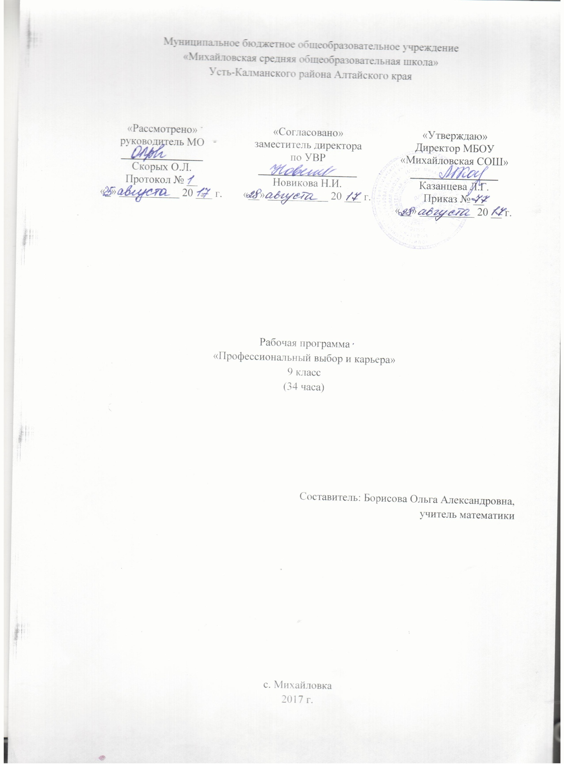

Муниципальное бюджетное общеобразовательное учреждение
«Михайловская средняя общеобразовательная школа»
Усть-Калманского района Алтайского края

«Рассмотрено»  руководитель МО  _______________  Скорых О.Л.  Протокол № __  «_» ___________ 20 ___ г. | «Согласовано»  заместитель директора  по УВР  __________________  Новикова Н.И.  «__» ___________ 20 ___ г. | «Утверждаю»  Директор МБОУ  «Михайловская СОШ»  ________________  Казанцева Л.Г.  Приказ № __  «__» __________ 20 __ г.

Рабочая программа
«Профессиональный выбор и карьера»
9 класс
(34 часа)

Составитель: Борисова Ольга Александровна,
учитель математики

с. Михайловка
2017 г.
Пояснительная записка

Рабочая программа курса «Профессиональный выбор и карьера» разработана на основе программы общеобразовательных учреждений «Твоя профессиональная карьера» автор доктор педагогических наук, профессор С. Н. Чистякова, программа рекомендована Министерством образования Российской Федерации.
Изменяющаяся структура экономики России влечет за собой и изменение состава профессий. Многие из них отмирают, возникают новые, расширяются функции существующих. Все большее место занимает в обществе сфера услуг, индивидуализируется стиль жизни и труда, усиливается взаимосвязь между обществом и личностью.
Помочь учащимся ориентироваться в сложном мире труда призван курс «Профессиональный выбор и карьера». В процессе его проведения школьникам IX классов это помогает соотнести свои индивидуальные особенности с требованиями, которые предъявляет интересующая их профессия, в непосредственной профессиональной деятельности.
Цели курса:
- актуализировать процесс профессионального самоопределения учащихся за счет специальной организации их деятельности, включающей получение знаний о себе, о мире профессионального труда, их соотнесения в процессе профессиональных проб;
- развить у учащихся способности к профессиональной адаптации в современных социально-экономических условиях.
Задачи курса:
- повысить уровень психологической компетенции учащихся за счет вооружения их соответствующими знаниями и умениями, расширения границ самовосприятия, пробуждения потребности в самосовершенствовании;
- сформировать положительное отношение к самому себе, осознание своей индивидуальности, уверенность в своих силах применительно к реализации себя в будущей профессии;
- ознакомить со спецификой профессиональной деятельности и новыми формами организации труда в условиях рыночных отношений и конкуренции кадров;
- обеспечить возможность соотносить свои склонности и способности с требованиями профессиональной деятельности с помощью включения их в систему специально организованных профессиональных проб.
В ходе работы с учащимися предусмотрено использование комплекса психологических методик, направленных, во-первых, на изучение и анализ индивидуальных психологических качеств учащихся, а во-вторых, на обеспечение их психологического развития. С этой целью применяются диагностические и развивающие методические процедуры. Изучение отдельных разделов курса предусматривает экскурсии на различные предприятия, в учреждения, кооперативы, объединения, концерны, учебные заведения.
В процессе преподавания курса могут использоваться разнообразные формы организации занятий и методы обучения: комбинированный урок, конференция, «круглый стол», пресс-конференция, индивидуальные и групповые беседы; демонстрация кино- и видеофильмов, семинары, описание профессий, встреча с представителями отдельных профессий, диспут, конкурс, составление и решение профориентационных кроссвордов и др.
Изучение курса предполагает активное участие школьников в подготовке и проведении занятий, насыщение уроков и домашних заданий различными упражнениями для самостоятельной работы, раздаточным дидактическим материалом.
Знакомясь с приемами самопознания и самоанализа личности, учащиеся соотносят свои склонности и возможности с требованиями, предъявляемыми к человеку определенной профессии, намечают планы реализации профессиональных намерений. Проводимые одновременно с изучением курса профессиональные пробы дают им возможность углубить и закрепить полученные знания и умения. Школьники приобретают практический опыт работы по конкретной профессии и на основании этого определяют путь дальнейшего профессионального обучения.
В курсе необходимо представить характеристики по пяти важнейшим сферам профессиональной деятельности: «человек — техника», «человек — природа», «человек — знаковая система», «человек — художественный образ», «человек — человек». Обучающая часть направлена на приобретение учащимися основных сведений о профессиях, входящих в данную сферу профессиональной деятельности; диагностическая направлена на выявление профессионально важных качеств личности. Учащиеся получают информацию о профессиях, психофизиологических и интеллектуальных качествах, необходимых для овладения той или иной профессией, знакомятся с технологией определенных работ, правилами безопасности труда, санитарии и гигиены. Учащиеся могут на этом этапе проявить интерес к конкретной сфере профессиональной деятельности.
Учащиеся имеют возможность в течение учебного года ознакомиться со спецификой профессиональной деятельности по нескольким профессиональным сферам. В результате они должны научиться соотносить свои интересы и индивидуальные особенности с требованиями интересующей профессии, сознательно выбирать направление профессиональной деятельности для более углубленного ее изучения.
По окончании IX класса учащиеся должны осознанно выбрать направление дальнейшего обучения (тип профессионального училища, среднего специального учебного заведения, класс (школу) с углубленным изучением общеобразовательных предметов, школу-лицей, гимназию и др.).
Специфика задач курса исключает обращение к традиционной системе оценивания знаний и умений учащихся. Эффективность усвоения следует оценивать по показателям сформированности у школьников способности к выбору профессии.
Занятия можно проводить в кабинете школы, межшкольных УПК, на предприятиях, в учебных заведениях, территориальных центрах профориентации.
Перечень формируемых знаний и умений
Учащиеся должны знать: значение профессионального самоопределения, требования к составлению личного профессионального плана; правила выбора профессии; понятие о профессиях и профессиональной деятельности; понятие об интересах, мотивах и ценностях профессионального труда, а также психофизиологических и психологических ресурсах личности в связи с выбором профессии; понятие о темпераменте, ведущих отношениях личности, эмоционально-волевой сфере, интеллектуальных способностях, стилях общения; значение творческого потенциала человека, карьеры.
Учащиеся должны иметь представления: о смысле и значении труда в жизни человека и общества; о современных формах и методах организации труда; о сущности хозяйственного механизма в условиях рыночных отношений; о предпринимательстве; о рынке труда.
Учащиеся должны уметь: соотносить свои индивидуальные особенности с требованиями конкретной профессии; составлять личный профессиональный план и мобильно изменять его; использовать приемы самосовершенствования в учебной и трудовой деятельности; анализировать профессиограммы, информацию о профессиях по общим признакам профессиональной деятельности, а также о современных формах и методах хозяйствования в условиях рынка; пользоваться сведениями о путях получения профессионального образования.

Содержание курса «Моя профессиональная карьера»

I. Введение
Предмет и задачи курса. Важность выбора профессии в жизни человека.
Учащиеся должны знать:
- определение понятия «личный профессиональный план»;
- роль профессионального самоопределения в жизни человека.
Учащиеся должны уметь:
- обосновывать важность выбора профессии в жизни человека;
- называть основные элементы структуры личного профессионального плана;
- называть основные проблемы, возникающие при выборе профессии;
- перечислять основные разделы программы курса;
- составлять личный профессиональный план.
Учащиеся должны иметь представление:
- о смысле и значении труда в жизни человека и общества.

II. Интеллектуальные способности и успешность профессионального труда
Способность к запоминанию. Способность быть внимательным. Способность устанавливать связи и закономерности между понятиями. Способность изменять способы интеллектуальной деятельности.
Учащиеся должны знать:
- определения понятий «память», «внимание»;
- виды памяти и внимания;
- качества внимания;
- определения понятий «ощущение», «восприятие», «представление», «воображение»;
- определения понятий «мышление», «интеллектуальная сфера», «интеллект»;
- виды мышления;
- формы логического мышления: понятие, суждение, умозаключение;
- основные операции мышления;
- основные качества мышления;
- определение понятия «способности»;
- основные виды способностей;
- особенности интеллектуальной сферы;
- типы интеллекта.
Учащиеся должны уметь:
- называть основные процессы памяти;
- перечислять основные виды памяти;
- указывать отличительные особенности различных видов памяти;
- определять особенности своей памяти;
- перечислять основные приемы и методы запоминания;
- перечислять основные качества и виды внимания;
- объяснять, чем различные виды внимания отличаются друг от друга;
- определять особенности своего внимания;
- объяснять, как происходит познание окружающего мира;
- перечислять формы чувственного познания;
- перечислять типы мышления;
- определять свой преобладающий тип мышления;
- называть формы логического мышления и определять их сущность;
- перечислять основные мыслительные операции и качества мышления;
- определять тип своего интеллекта;
- объяснять необходимость наличия определенных условий для развития способностей.

III. Психология личности
Свойства нервной системы в профессиональной деятельности. Темперамент в профессиональном становлении личности. Ведущие отношения личности и типы профессий. Эмоциональные состояния личности. Волевые качества личности.
Учащиеся должны знать:
- определения понятий «тип нервной системы», «темперамент», «характер», «самооценка»;
- типы нервной системы;
- типы темперамента;
- определение понятия «потребности»;
- виды потребностей;
- особенности делового общения;
- определение понятия «конфликт»;
- пути предотвращения и разрешения конфликтов;
- особенности своей личности;
- определения понятий «самоопределение», «профессиональное самоопределение», «мотив», «мотивация», «потребность».
Учащиеся должны уметь:
- называть типы нервной системы и их различия;
- определять свой тип нервной системы;
- выявлять свой ведущий тип темперамента;
- определять наиболее типичные черты своего характера;
- исследовать формы проявления характера;
- выявлять уровень самооценки;
- называть отличительные признаки видов мотивации;
- использовать приёмы делового общения, способы решения конфликтов;
- проектировать индивидуальные модели поведения в конфликтных ситуациях;
- называть различные виды потребностей;
- указывать основные признаки делового общения;
- перечислять способы разрешения конфликтов;
- определять свой уровень конфликтности;
- объяснять особенности различных способов разрешения конфликтов.

IV. Анализ профессий
Многообразие мира профессий. Основные признаки профессиональной деятельности. Классификация профессий. Здоровье и выбор профессии. Социально-психологический портрет современного профессионала.
Характеристика профессий типа «человек – человек», «человек – техника», «человек – знаковая система», «человек – природа», «человек – художественный образ». Профессионально важные качества (ПВК).
Учащиеся должны знать:
- определения понятий «профессия», «специальность», «специализация», «квалификация», «характеристика труда», «классификация профессий», «цели труда», «орудия труда», «формула профессии», «профессиограмма», «тип профессии», «тип личности», «подтипы профессий», «профессионально важные качества», «здоровый профессионал»;
- подтипы профессий в сфере «человек – человек», «человек – техника», «человек – знаковая система», «человек – природа», «человек – художественный образ»; основные характеристики содержания деятельности данных подтипов; требования, предъявляемые к работающему в данной сфере.
Учащиеся должны уметь:
- называть этапы профессионального самоопределения и соотносить их со своим уровнем готовности к выбору профессии;
- приводить примеры и указывать отличия в характере, процессе и условиях труда различных типов профессий («человек – человек», «человек – техника», «человек – знаковая система», «человек – природа», «человек – художественный образ»);
- выявлять тип своей будущей профессии;
- определять свои профессиональные предпочтения;
- выделять подтипы профессий рассматриваемого типа («человек – человек», «человек – техника», «человек – знаковая система», «человек – природа», «человек – художественный образ»);
- называть ПВК профессий рассматриваемого типа («человек – человек», «человек – техника», «человек – знаковая система», «человек – природа», «человек – художественный образ»);
- формулировать наиболее привлекательные характеристики своей будущей профессии.

V. Профессиональное самоопределение
Склонности, интересы и мотивы в профессиональном выборе («хочу»). Возможности личности в профессиональной деятельности («могу»). Социальные проблемы труда («надо»). «Секреты» выбора профессии «хочу» – «могу» – «надо».
Представление о себе и проблема выбора профессии.
Учащиеся должны знать:
- определения понятий «интересы», «склонности», «способности», «специальные способности», «профпригодность», «компенсация способностей», «рынок труда», «работодатель», «работник», «социальный заказ», «мотив», «мотивация»;
- виды профпригодности;
- компоненты и субъекты рынка труда.
Учащиеся должны уметь:
- выявлять собственные интересы и склонности в профессиональной сфере деятельности;
- делать вывод о необходимости соотносить свои желания («хочу») со своими способностями и возможностями («могу») и требованиями рынка труда («надо»);
- называть мотивационные факторы выбора профессии;
- называть ошибки, которые могут быть допущены при выборе профессии;
- перечислять основания, по которым предпочтительнее осуществлять выбор профессии.
Учащиеся должны иметь представление:
- о важности решения проблемы выбора профессии.

VI. Человек в новых социально-экономических условиях
Человек в новых социально-экономических условиях. Современный рынок труда и его требования к профессионалу.
Учащиеся должны знать:
- определения понятий «карьера», «вертикальная карьера», «горизонтальная карьера», «должность», «внутренняя оценка карьеры», «внешняя оценка карьеры», «рынок труда».
Учащиеся должны уметь:
- указывать отличительные признаки различных видов карьеры;
- высказывать свое мнение по поводу влияния внутренней и внешней оценки карьеры на самооценку человека;
- определять цели собственной будущей карьеры.
- Учащиеся должны иметь представление:
- о необходимости постоянного самообразования и профессионального совершенствования,
- о современном рынке труда и его требования к профессионалу.

VII. Обобщение
Моя профессиональная карьера. Построение личного профессионального плана. Оценка способности учащихся к выбору профессии. Зачет
Учащиеся должны знать:
- определение понятия «личный профессиональный план».
Учащиеся должны уметь:
- провести сравнительный анализ ЛПП, составленного в начале и конце изучения курса «Моя профессиональная карьера».

Календарно-тематическое планирование

№ урока | № урока в разделе | Наименование раздела и тем | Дата
- Вводное занятие.
1 | 1 | Предмет и задачи курса. Важность выбора профессии в жизни человека.
- Интеллектуальные способности и успешность профессионального труда

2 | 1 | Способность к запоминанию.
3 | 2 | Способность быть внимательным.
4 | 3 | Способность устанавливать связи и закономерности между понятиями.
5 | 4 | Способность устанавливать связи и закономерности между понятиями.
6 | 5 | Способность изменять способы интеллектуальной деятельности.
7 | 6 | Способность изменять способы интеллектуальной деятельности.
- Психология личности
8 | 1 | Свойства нервной системы в профессиональной деятельности.
9 | 2 | Темперамент в профессиональном становлении личности
10 | 3 | Ведущие отношения личности и типы профессий
11 | 4 | Ведущие отношения личности и типы профессий
12 | 5 | Эмоциональные состояния личности.
13 | 6 | Волевые качества личности
- Анализ профессий
14 | 1 | Многообразие мира профессий
15 | 2 | Основные признаки профессиональной деятельности.
16 | 3 | Классификация профессий.
17 | 4 | Здоровье и выбор профессии.
18 | 5 | Социально-психологический портрет современного профессионала.
19 | 6 | Характеристика профессий типа «человек – человек»
20 | 7 | Характеристика профессий типа «человек – техника»
21 | 8 | Характеристика профессий типа «человек – природа»
22 | 9 | Характеристика профессий типа «человек – знаковая система»
23 | 10 | Характеристика профессий типа «человек – художественный образ»
- Профессиональное самоопределение
24 | 1 | Склонности и интересы в профессиональном выборе («хочу»)
25 | 2 | Склонности и интересы в профессиональном выборе («хочу»)
26 | 3 | Возможности личности в профессиональной деятельности («могу»).
27 | 4 | Возможности личности в профессиональной деятельности («могу»).
28 | 5 | Социальные проблемы труда («надо»)
29 | 6 | «Секреты» выбора профессии «хочу» – «могу» – «надо»
30 | 7 | Представление о себе и проблема выбора профессии.
- Человек в новых социально-экономических условиях
31 | 1 | Человек в новых социально-экономических условиях
32 | 2 | Современный рынок труда и его требования к профессионалу
- Обобщение
33 | 1 | Моя профессиональная карьера. Построение личного профессионального плана.
34 | 2 | Оценка способности учащихся к выбору профессии. Зачет

Информационно-образовательные ресурсы

- Программа общеобразовательных учреждений «Твоя профессиональная карьера» 8—9 классы. Общая научная редакция сборника: член-корреспондент РАО, доктор педагогических наук, профессор С. Н. Чистякова. Рекомендовано Министерством образования Российской Федерации.
- Селевко Г.К. Найди свой путь: Учебное пособие для предпрофильного обучения. – М.: Народное образование, НИИ школьных технологий, 2006. – 112с.
- Прощицкая Е.Н. Выбирайте профессию: Учеб.пособие для ст. кл. сред. шк. – М.: Просвещение, 1991. – 144 с.: ил.

Лист внесения изменений

